Markdown Slides [ES]

Adolfo Sanz De Diego

Septiembre 2016

Table of Contents

# Acerca de

## ¿Qué es esto?

* **MarkdownSlides** es un generador de **slides** Reveal.js y PDF a **partir de ficheros MARKDOWN**, que también genera documentos HTML, EPUB y DOCX.
* La idea es que **a partir de un mismo fichero MARKDOWN podamos obtener slides y libros** sin preocuparnos por el estilo, solo por el contenido.

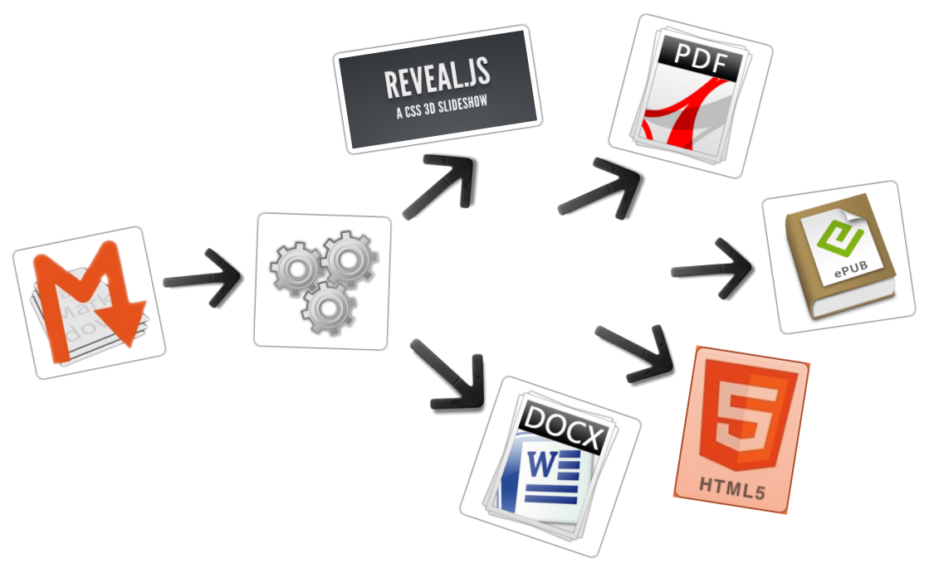

## Ejemplos

* A partir de un fichero [MARKDOWN](https://raw.github.com/asanzdiego/markdownslides/master/doc/md/leeme.md) genera:
  + [reveal-slides](http://asanzdiego.github.io/markdownslides/doc/export/leeme-reveal-slides.html)
  + [reveal-slides-pdf](http://asanzdiego.github.io/markdownslides/doc/export/leeme-reveal-slides.pdf)
  + [reveal-slides-online](http://asanzdiego.github.io/markdownslides/doc/export/leeme-reveal-slides-online.html)
  + [reveal-slides-alternative](http://asanzdiego.github.io/markdownslides/doc/export/leeme-reveal-slides-alternative.html)
  + [reveal-slides-alternative-pdf](http://asanzdiego.github.io/markdownslides/doc/export/leeme-reveal-slides-alternative.pdf)
  + [reveal-slides-alternative-online](http://asanzdiego.github.io/markdownslides/doc/export/leeme-reveal-slides-online-alternative.html)
  + [html-book](http://asanzdiego.github.io/markdownslides/doc/export/leeme-book.html)
  + [docx-book](http://asanzdiego.github.io/markdownslides/doc/export/leeme-book.docx)
  + [epub-book](http://asanzdiego.github.io/markdownslides/doc/export/leeme-book.epub)

## Licencia

* **Este obra está bajo una licencia:**
  + [Creative Commons Reconocimiento-CompartirIgual 3.0](http://creativecommons.org/licenses/by-sa/3.0/es/)
* **El código fuente de los programas están bajo una licencia:**
  + [GPL 3.0](http://www.viti.es/gnu/licenses/gpl.html)

# Instalación y manejo

## Dependencias

* [Pandoc](http://johnmacfarlane.net/pandoc/) (necesita ser instalado)
* [Phantom.js](http://phantomjs.org) (necesita ser instalado)
* [Reveal.js](http://lab.hakim.se/reveal-js/#/) (bajado automáticamente)
* [Deck.js](http://imakewebthings.com/deck.js/) (bajado automáticamente)
* Por ahora, solo funciona en Linux (y puede que en MacOS)
* Puede funcionar con Docker, pero todavía está en beta.

## Descarga

* <https://github.com/asanzdiego/markdownslides/archive/master.zip>

## Creación

* Primero **copia la carpeta doc y renombrala a tu gusto**. Esto no es necesario pero te ayuda a organizar tus documentos.
* **Crea los ficheros md** que quieras generar en la **carpeta md**. Los ficheros md son ficheros [Markdown](http://es.wikipedia.org/wiki/Markdown), que no son nada más que ficheros de texto plano, con extensión md, y con un marcado ligero (que hay que conocer pero que es muy sencillo).

## Configuración

* Podemos configurar los ficheros que queremos generar desde el fichero **build.properties**

BUILD_REVEAL_SLIDES='min'  
BUILD_REVEAL_SLIDES_PDF='med'  
BUILD_REVEAL_SLIDES_ONLINE='med'  
BUILD_REVEAL_SLIDES_ALTERNATIVE='max'  
BUILD_REVEAL_SLIDES_ALTERNATIVE_PDF='max'  
BUILD_REVEAL_SLIDES_ALTERNATIVE_ONLINE='max'  
  
BUILD_HTML_BOOK='min'  
BUILD_DOCX_BOOK='med'  
BUILD_EPUB_BOOK='max'

## Generación

* Hay que posicionarse en la carpeta raiz, y ejecutar:

./build.sh [clean] [modo] [carpeta]

* Si añades [**clean**] se limpiará la carpeta **lib** y se volverán a bajar las dependencias.
* [**modo**] puede tomar los siguientes valores: **min, med o máx**.
* [**carpeta**] es la carpeta donde va a buscar los ficheros md. Si no se indica nada convertirá todos los ficheros md de todas las carpetas.

# Autor

## Adolfo Sanz De Diego

* Empecé **desarrollando aplicaciones web**, hasta que di el salto a la docencia.
* Actualmente soy **Asesor Técnico Docente** en el servicio TIC de la D.G de Infraestructuras y Servicios de la Consejería de Educación, Juventud y Deporte de la Comunidad de Madrid.
* Además colaboro como **formador especializado en tecnologías de desarrollo**.

## Algunos proyectos

* **Hackathon Lovers** <http://hackathonlovers.com>: un grupo creado para emprendedores y desarrolladores amantes de los hackathones.
* **Password Manager Generator** <http://pasmangen.github.io>: un gestor de contraseñas online.
* **MarkdownSlides** <https://github.com/asanzdiego/markdownslides>: un script para crear slides a partir de ficheros MD.

## ¿Donde encontrarme?

* Mi nick: **asanzdiego**
  + AboutMe: <http://about.me/asanzdiego>
  + GitHub: <http://github.com/asanzdiego>
  + Twitter: <http://twitter.com/asanzdiego>
  + Blog: <http://asanzdiego.blogspot.com.es>
  + LinkedIn: <http://www.linkedin.com/in/asanzdiego>
  + SlideShare: <http://www.slideshare.net/asanzdiego/>
  + Google+: <http://plus.google.com/+AdolfoSanzDeDiego>